Questionário – Curso de Formação de Orientadores(as) Pedagógicos(as)
1. Indique qual conceito não está correto:
a) Conhecimento = saber teórico: saber o quê fazer
b) Habilidades = saber o conteúdo teórico
c) Atitudes = ser: querer fazer
Resposta correta: b
O conceito de habilidade é saber como fazer
2. Indique como deve ser completada a imagem:
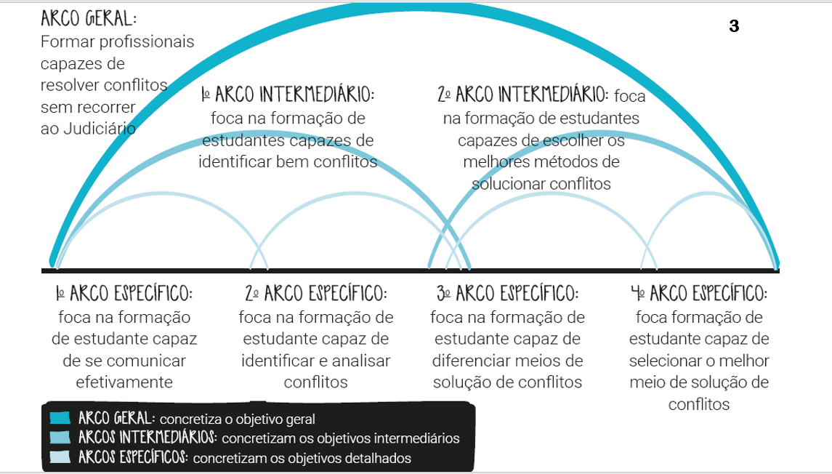
1º arco específico:
2º arco específico
3º arco específico
4º arco específico:
3) 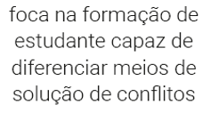 1) 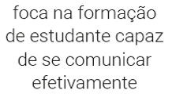 4) 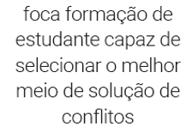 2) 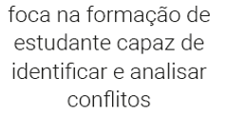
a) 1 – 2 – 3 - 4
b) 3 – 1 – 4 - 2
c) 2 – 4 – 1 - 3
d) 4 – 1 – 2 – 3
Resposta correta: b
Conferir o Arcos da estruturação de cursos.
3. O(a) aluno(a) de hoje tem muita informação disponível e, por isso, o(a) professor(a) deve direcioná-lo a compreender e buscar os dados que necessita para resolver problemas concretos de seu dia-a-dia.
a) Verdadeiro
b) Falso
Resposta correta: A
4. O(a) orientador(a) pedagógico(a) deve ficar atento, durante a preparação da atividade, à vinculação entre os objetivos de aprendizagem e o público alvo do curso. Deve ter em mente qual é a quantidade de conhecimento que a turma estaria apta a apreender.
a) Verdadeiro
b) Falso
Resposta correta: B
O foco da preparação do curso é o que o(a) aluno(a) deve compreender dos conteúdos, mas principalmente, como é que ele vai fazer uso do que aprendeu e conectar suas reflexões críticas ao seu cotidiano, quando for aplicar o conhecimento aprendido.
5. Indique que características da aprendizagem significativa a diferenciam do ensino tradicional:
a) componentes pessoalizados e vinculados à trajetória do(a) aluno(a);
b) distanciamento entre o(a) professor(a) e os(as) alunos(as);
c) protagonismo do(a) docente(a)
d) cultura de transmissão de conhecimento.
Resposta Correta: A
Aprender significativamente implica atribuir significado e estes têm sempre componentes pessoais. Aprendizagem sem atribuição de significados pessoais, sem relação com o conhecimento preexistente, é mecânica, não significativa.(MOREIRA, 2010, 18
6 Qual seria a ordem mais adequada, quando se reflete sobre uma aprendizagem ativa e reflexiva, que o(a) orientador(a) pedagógico(a) deve observar, quando se planeja um curso.
1. Identificar quais são os resultados esperados em sua disciplina.
2. Estruturar quais são as experiências de aprendizagem e instrução.
3. Determinar quais são as evidências aceitáveis para verificar se os resultados de aprendizagem foram obtidos.
a) 2 – 3 - 1
b) 1 – 2 – 3
c) 3 – 1 – 2
d) 1 – 3 – 2
Resposta Correta: D
O formato ideal de planejamento, refletindo sobre o processo de aprendizagem e uma posição ativa do(a) aluno(a), seria um planejamento reverso. É importante desenhar o curso a partir do “final” e “regredir” até o início – o que o(a) aluno(a) deve alcançar /saber/compreender no final do curso?

7 Faça a associação dos itens
1 . Aprendizado passivo
2 Aprendizado participativo
- Recebe informações e ideias
- Experiência reflexiva
- Experiência dialogada
a) 1 se associa com A e B
b) 2 se associa com C e A
c) 1 se associa com A, B e C
d) 2 se associa com B e C
Resposta Correta: d
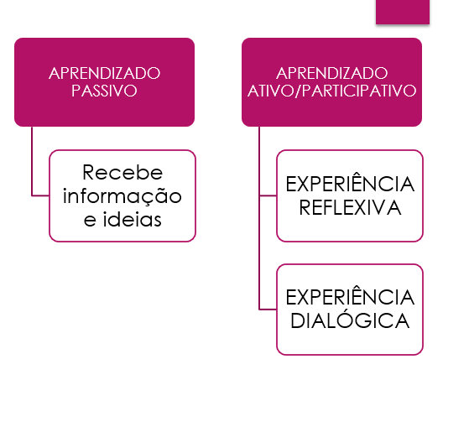

8 A aprendizagem ativa/participativa envolve vivenciar o conhecimento, compartilhar ou assimilar as informações em seu banco de conhecimento e comunicar sua compreensão / percepções com o professor e colegas. Todo este processo de aprendizagem ajuda ativamente a compreensão e retenção do(a) aluno(a) (aprendizagem significativa)
- Verdadeiro
- Falso
Resposta Correta: A
9. As atividades acadêmicas, inclusive nas escolas de governo, têm por finalidade a educação do corpo discente. Desta forma, qual deve ser o propósito geral de todas os cursos e atividades de extensão produzidas?
a) aprendizagem do corpo discente;
b) exposição dos conteúdos, que são da expertise dos docentes;
c) apresentação de dados e informações interessantes;
d) todas as anteriores.
Resposta Correta: A
O propósito geral de qualquer atividade educativa deve ser focado no aprendizado do(a) aluno(a). O processo educativo implica tanto o ensino, como o aprendizado, de forma que a preparação dos cursos e atividades de extensão deve estar sempre preocupada com o que o(a) aluno(a) vai aprender e viabilizar e checar este aprendizado.
10 Qual é a principal ação que o(a) orientador(a) pedagógico(a) deve esperar do docente, no curso que será ministrado?
- Ensinar aos(às) alunos(as) o que sabe;
- Apresentar os conteúdos previstos no planejamento pedagógico;
- Conduzir o(a) aluno(a) a uma reflexão crítica sobre os assuntos tratados;
- Exemplificar o conteúdo com elementos externos ao seu cotidiano.
Resposta Correta: C
O docente deve conduzir o(a) aluno(a) à significação do conhecimento, permitindo conexões entre aquilo que se ouviu e/ou leu e um novo conhecimento, que se liga às situações cotidiana. (cf MORAN, Jose; MASSETTO, Marcos e BERHRENS, Maria. Novas tecnologias e mediação pedagógica. 19 ed. Campinas: Papirus, 2012)

11. Na estruturação do projeto de curso, o(a) orientador(a) pedagógico deve criar mecanismos para que os(as) alunos(as) se concentrem no conteúdo das aulas, sem conversas paralelas ou distrações.
a) verdadeiro
b) falso
Resposta Correta: B
A estruturação do projeto de curso e a reflexão sobre como se dará esta interlocução é fundamental para a construção de uma atividade acadêmica que permita que os(as) alunos(as) aprendam. Se quer que os(as) discentes passem a refletir criticamente sobre os instrumentos que tomaram conhecimento e passem a desenvolver suas funções institucionais com maior benefício para toda a sociedade. (cf. PELIZZARI, A. et al.. Teoria da aprendizagem significativa Segundo Ausubel. Revista PEC, Curitiba, v. 2, n. 1.p. 37-42, agosto 2002)

12 No contato com os(as) docentes, quais destes pontos devem ser discutidos pelo(a) orientador(a) pedagógico(a)?
- Data e horário da aula;
- Objetivos de aprendizagem dos(as) alunos(as);
- Avaliação final do curso;
- Todas as anteriores.
Resposta Correta: D
Os(as) docentes precisam ter clareza do objetivo do curso e das expectativas de aprendizagem, de modo que possam adequar sua fala, não haver repetições ou sobreposições entre os conteúdos abordados ou posições divergentes não discutidas ao longo do curso. Esta compreensão também vai permitir que a somatória das atuações de cada docente permita alcançar o objetivo educacional que foi definido.

13 O(a) orientador(a) pedagógico(a) deve dar ampla liberdade ao(à) professor(a), para que ministre sua aula, diante da liberdade de cátedra, garantida constitucionalmente. É prescindível que os(as) docentes concatenem suas falas entre si, ou foquem no propósito específico do curso.
- Verdadeiro
- Falso
Resposta Correta: B
A coordenação do corpo de docentes é um elemento muito importante do processo da orientação pedagógica, até porque, são eles que vão interagir diretamente com os(as) alunos(as).
Os docentes precisam ter clareza do objetivo do curso e das expectativas de aprendizagem, de modo que possam adequar sua fala, não haver repetições ou sobreposições entre os conteúdos abordados ou posições divergentes não discutidas ao longo do curso. Esta compreensão também vai permitir que a somatória das atuações de cada docente permita alcançar o objetivo educacional que foi definido.

14 Aponte quais itens devem ser propostos à reflexão do(a) docente, de modo a integrá-lo(a) aos objetivos da atividade acadêmica em construção?
(caixa de seleção – o aluno pode escolher mais de um item e a resposta somente é considerada verdadeira que todos os itens corretos forem marcados)
- Qual é o melhor formato da aula?
- Que instrumentos de interação com os(as) alunos(as) devem ser utilizados para alcançar os objetivos de aprendizagem?
- Que estratégias serão utilizadas para o que o(a) docente seja o protagonista, no processo de aprendizagem?
- Que conteúdo será exposto, independentemente da expertise ou experiências profissionais dos(as) alunos(as)?
- Há necessidade de pensar sobre um nivelamento de habilidades e conhecimento dos(as) alunos(as)?
- Como adequar o conteúdo da aula à avaliação que será feita, ao final do curso para mensurar o quanto foi memorizado?

Resposta Correta: A, B, E – os alunos devem marcar estas três opções, para que a questão seja considerada correta.
Comentários por item errado:
c) O(a) aluno(a) deve ser sempre o protagonista de seu processo de aprendizagem
d) Num processo de aprendizagem significativa, as pré-compreensões e expectativas futuras, dos(as) alunos(as) são relevantíssimas para que o direcionamento das aulas possam atingí-los(as), de fato.
f) A avaliação deve ser a forma de mensurar o quando foi aprendido
15 O(a) orientador(a) pedagógico(a) deve estar atento à atuação dos(as) docentes, a preocupação com a atividade discente deve ficar a cargo dos(as) professores(as), visto que são eles(elas) que estarão em contato direto com os(as) alunos(as)
- Verdadeiro
- Falso
Resposta Correta: B
Compreendendo o quando a visão sobre a aprendizagem é indispensável para a condução da atividade acadêmica, é importante coordenar, também, os discentes, durante o curso. Será que estão aprendendo? será que é o caso de corrigir alguma estrutura metodológica para melhor se adequar às necessidades da turma? será que os mecanismos de avaliação – ainda que informais – precisarão de ajustes? será que o processo de aprendizagem está se completando?
Este olhar sobre os(as) alunos(as) será fundamental para orientar todos os docentes, durante o curso, especialmente se houver necessidade de corrigir o curso metodológico das aulas. Assim, a presença o(a) orientador(a) pedagógico(a), bem próxima aos discentes, é fundamental.

